Paroisse Sainte Marie des Sables d'Olonne

Dimanche 21 juin 2026
12èmedimanche du temps ordinaire

« Vie et joie, à vous qui cherchez Dieu ! » Ps 68

Chant d'entrée : Peuple choisi (K64 Bleu 16)

Mot d'accueil : au choix du célébrant

Rite pénitentiel : Messe St Vincent de Paul

Gloria : Messe St Vincent de Paul

Prière d'ouverture : Voir Missel Romain

LITURGIE DE LA PAROLE

1ère lecture: Jr 20,10-13

Psaume : 68
℞ Dans ton grand amour, Dieu, réponds-moi.

2ème lecture : Rm 5,12-15

Acclamation : Alléluia de Taizé
Alléluia. Alléluia. L’Esprit de vérité rendra témoignage en ma faveur, dit le Seigneur. Et vous aussi, vous allez rendre témoignage. Alléluia.

Évangile : Mt 10, 26-33

Homélie

Profession de foi : Symbole des Apôtres

Prière universelle : ℞ Sur la terre des hommes, fait briller Seigneur ton amour.
Quête : Notre offrande de ce jour est destinée aux besoins de notre paroisse. Merci de votre générosité.

LITURGIE EUCHARISTIQUE

Prière sur les offrandes : voir Missel Romain

Sanctus : Messe St Vincent de Paul

Prière eucharistique :

Anamnèse : Messe St Vincent de Paul

Notre Père : Messe de la Miséricorde (L’Emmanuel)

Geste de paix

Agneau de Dieu : Messe St Vincent de Paul

Chant de communion : Prenez et mangez (D52-67 Bleu 43)

Prière après la communion : voir Missel Romain

ENVOI

Annonces : s’il y en a

Bénédiction solennelle : Voir missel romain

Chant d'envoi : A toi puissance et gloire (Y29-45 Bleu 4)

Conclusion : Voir missel romain

Prière universelle

Important : La personne qui lit les intentions de prière doit rester à l’ambon jusqu'à la fin de la lecture de la conclusion par le prêtre.

Refrain : Sur la terre des hommes, fait briller Seigneur ton amour.

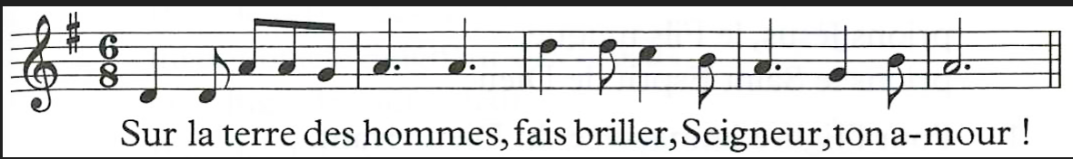

• Les Actes des Apôtres nous rappellent l’histoire des premiers chrétiens d’Orient, ceux-là même qui nous ont évangélisés, aujourd’hui persécutés. Seigneur, donne-leur la force d’être témoins d’espérance pour leurs pays et pour le monde.

• Nous venons de commémorer l’Armistice de 1945. Dans un monde marqué par de nombreuses guerres, fais de nous, Seigneur, d’authentiques témoins de la paix au sein même de nos communautés, de nos quartiers, de nos familles.

• A partir de demain, le Sénat examinera en seconde lecture les propositions de loi sur l’euthanasie et les soins palliatifs. Prions pour que les débats se déroulent dans une écoute bienveillante, et que les sénateurs aient à cœur de respecter la vie jusqu’à son terme, ainsi que tous ceux qui la servent.

• « Je ne vous laisserai pas orphelins ». Aide-nous, Seigneur, à nous préparer aux solennités qui approchent, par la lecture de tes enseignements, par la prière et les sacrements, et par notre disponibilité au prochain qui souffre.

